ТЕХНИЧЕСКОЕ ОПИСАНИЕ № 87468730, 87469169

ГОСТ 12.4.280-2014 «Одежда специальная для защиты от общих производственных загрязнений и механических воздействий. Общие технические требования».

87468730 Костюм Престиж NEW (тк.Протек,240) п/к, т.синий
87469169 Костюм Престиж NEW (тк.Протек,240) п/к, т.зеленый

Согласовано:
Главный технолог: Ненадова И.А.

Исполнители:
Конструктор: Дунаева А.А.
Технолог: Богатырева Е.А.


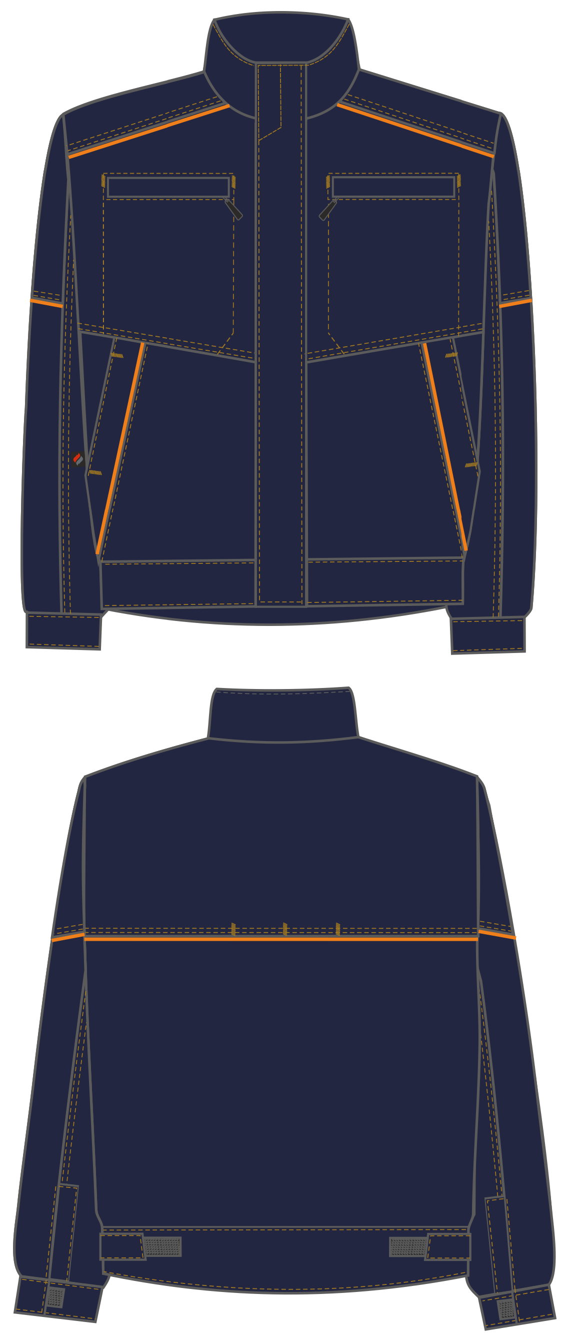
Рис.1.Эскиз Костюм Престиж NEW (тк.Протек,240) п/к, куртка.
Вид спереди и сзади.

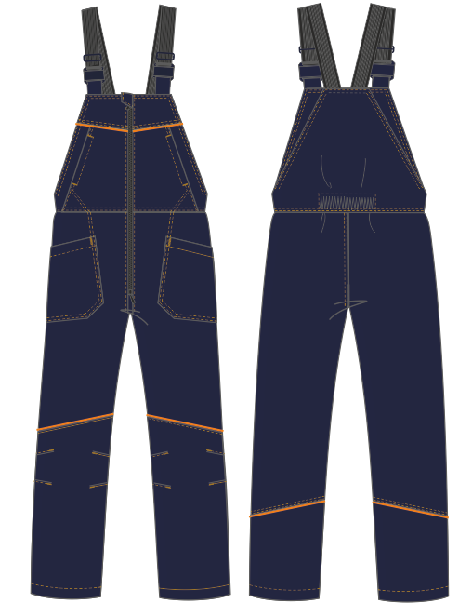

Рис.2. Эскиз Костюм Престиж NEW (тк.Протек,240) п/к, полукомбинезон.
Вид спереди и сзади.

Изготовление и раскрой (отклонения от нитей основы в тканях и допуски при раскрое)изделий, должны соответствовать требованиям настоящего технического описания, основам промышленных методов обработки специальной одежды и образцу, утверждённому в установленном порядке.
Изделияпо размерам должны изготавливаться на типовые фигуры, в соответствии с классификацией: по обхвату груди 80-140, по росту 158-200 по ГОСТ 31399-2009 и настоящего технического описания.
Табл. 1.
Обхват груди типовой фигуры, см
80-84 | 88-92 | 96-100 | 104-108 | 112-116 | 120-124 | 128-132 | 136-140
Рост типовой фигуры, см
158-164 |  | 170-176 |  | 182-188 |  | 194-200

Описание внешнего вида модели
Костюм Престиж NEW (тк.Протек,240) п/к, предназначен для защиты от общих производственных загрязнений и механических воздействий, изготавливается в соответствии с ГОСТ 12.4.280-2014 «Одежда специальная для защиты от общих производственных загрязнений и механических воздействий. Общие технические требования».
Костюм состоит из куртки и полукомбинезона.
Куртка прямая, с центральной застёжкой на тесьму «молнию», закрытой ветрозащитной планкой, застегивающейся на ленту «контакт»(1шт. располагается на воротнике, 3 шт. - по борту и 1 шт. - на поясе).Низ куртки на поясе с хлястиками, фиксирующимися на ленту «контакт» по поясу спинки, для регулировки низа изделия по объему.
Полочки и спинка с цельнокроеной кокеткой, в шов притачивания кокетки к полочкам и спинке вставлен светоотражающий кант. Полочка состоит из двух частей: центральной и нижней. На центральной части полочки располагаются прорезные карманына молниях с листочкой.На левом нагрудном кармане в шов притачивания мешковины кармана вставлена петля из репсовой ленты.На мешковине левого нижнего кармана расположена этикетка ФИО.На нижней части полочки располагаются накладные карманы с наклонным входом и светоотражающим кантом. Накладные карманы вертикальными срезами входят в боковой шов и бортовую застежку, верхний срез входит в шов стачивания центральной и нижней частей полочки, нижний – в шов втачивания пояса. Тканая этикетка-флажок «факел» вшивается в нижней части правого бокового шва.
Кокетка спинки притачивается к спинке таким образом, что в середине шва образуются сквозные вентиляционные отверстия (два отверстия, которые ограничены декоративными закрепками).
Рукава втачныетрехшовные, состоят из трех частей: центральной, передней и локтевой.Центральная часть рукава с горизонтальным делением на две детали, в шов стачивания которых вставлен светоотражающий кант. Низ рукава обработан притачной манжетой, застегивающейся на ленту «контакт» и вертикальной шлицей с притачной планкой.
Воротник втачной, стойка.
В горловину куртки вшивается вешалка из основной ткани и этикетка основная.

Полукомбинезон прямого силуэта с передней центральной застежкой на двухзамковую тесьму «молния».
Передняя часть полукомбинезона с притачной грудкой. Притачная грудка с кокеткой. В шов притачивания кокетки вставлен светоотражающий кант. На грудкерасполагаются накладные карманы с наклонным входом. Накладной карман грудки боковым срезом входит в шов притачивания молнии, нижним срезом – в шов стачивания грудки с нижней частью полукомбинезона, верхним – в шов стачивания грудки и кокетки грудки. На передних половинках полукомбинезонарасположены боковые накладные карманы фигурной формы. Вход в карман дополнительно фиксируется закрепками. Передние половинки полукомбинезона с горизонтальным делением над коленом, в шов стачивания верхних и нижних частей вставлен светоотражающий кант. На нижней части передней половинки расположены 4 вытачки (2 к боковому шву и 2 к шаговому).
Задние половинки полукомбинезона с притачной спинкой. Спинка с внутренней кулисой и эластичной лентой на уровне талии для прилегания изделия по фигуре. Задние половинки с горизонтальным делением. В шов стачивания верхних и нижних частей вставлен светоотражающий кант.
Бретели из эластичной ленты регулируются при помощи пряжек-фастексов. Концы бретелей фиксируются двухщелевымипряжками.
По центру внутреннего края обтачки спинки вшивается этикетка основная.
На левую грудку с изнанки по намелке в лекалах настрачивается этикетка ФИО.

